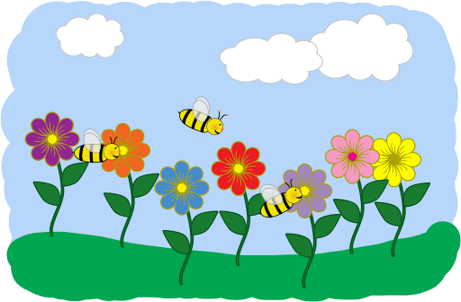
PONEDJELJAK, 30. III. 2020.
HJ: Kakve je boje proljeće, Nevenka Videk
Izražajno pročitaj pjesmu Kakve je boje proljeće
( udžbenik, str. 97. )
Usmeno odgovori na pitanja ispod pjesme.
Napiši naslov pjesme u pisanku, a zatim ispiši riječi koje se rimuju.
Riješi zadatak ( radna bilježnica,str. 89. )
PID: Proljeće
Na poveznici nalazi se igra TOČNO – NETOČNO.
https://wordwall.net/hr/resource/1118615/priroda-i-dru%c5%a1tvo/prolje%c4%87e
Zaigraj igru i ponovi što si naučio / naučila o proljeću.
SR: Koronavirus
Pročitaj slikovnicu o koronavirusu u privitku.
LK: Duga
Danas crtamo, slikamo ili izrađujemo dugu.
Zašto baš duga? Kao što znamo, nakon kiše ili oluje dolazi sunce pa tako i duga. Tako će doći kraj ovoj borbi s virusom i kao nagrada za strpljenje, snagu i hrabrost vratiti ćemo se druženju s našim prijateljima i dragim ljudima.
Duga je simbol sreće, a s vašim umjetničkim djelima, vaši domovi biti će šareniji i svijet ćete učiniti veselijim mjestom.
Koliko još treba, biti ćemo kod kuće. Vjerujem da ćemo se uskoro veseliti, grliti i uživati u zajedničkom druženju u našoj školi.
Današnji zadatak je nacrtati, naslikati ili izraditi dugu.
Odaberi likovnu tehniku za ovaj zadatak ( flomastere, vodene boje, tempere ili kolaž papir ). I ne zaboravi svoj likovni rad izložiti na vidljivo mjesto kod kuće.
Ako želiš, uslikaj svoj likovni rad, pošalji učiteljici kako bih objavila na mrežnoj stranici škole.

